**智慧就业系统查找毕业生使用指南---用人单位客户端**

四川大学智慧就业系统提供了方便用人单位查找毕业生的功能，该功能可以让用人单位查询的所有本校毕业生的基本信息，包括学生的就业意向信息。用人单位查询到合适的毕业生后可以直接通过邮件方式邀约毕业生直接投递简历。

一、用人单位正常登录后，点击毕业生信息。

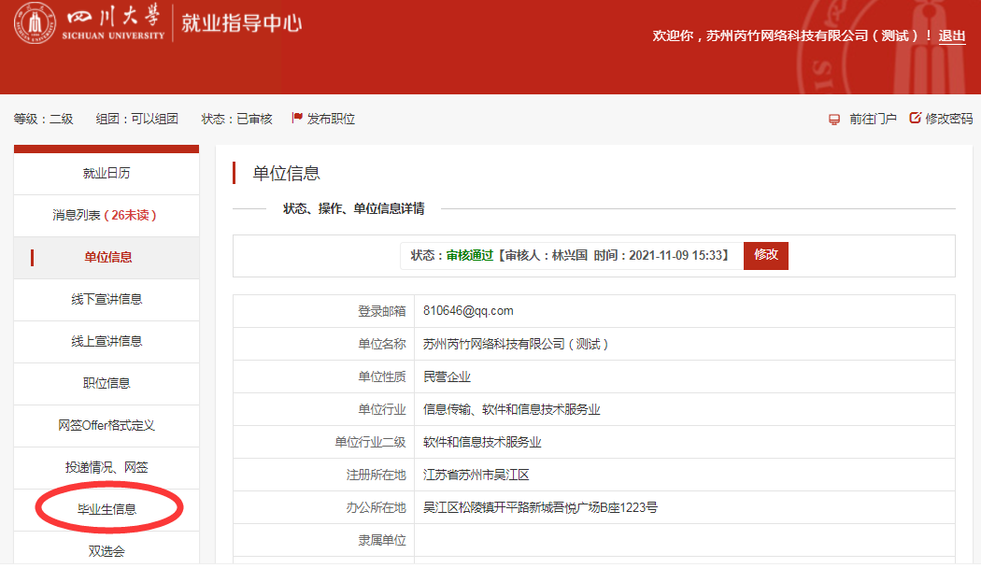

二、在学生搜索界面中，可以选择毕业生届别、学历、学院和专业、生源所在地、政治面貌以及毕业生就业意向信息，包括毕业生意向工作地、意向单位性质、意向单位行业、意向薪资、意向工作职位。点击搜索按钮待系统查询到合适的毕业生后点击查看学生信息按钮。

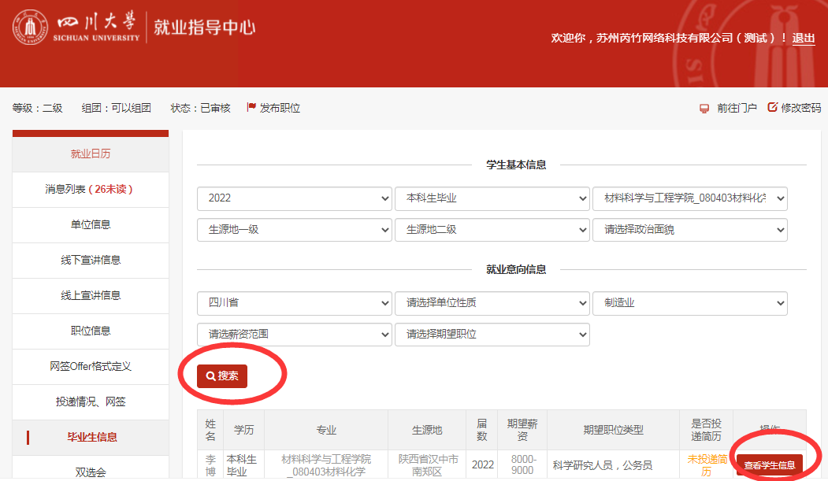

三、查看毕业生信息界面中可以查看毕业生基本信息，如果学生有公开自己的其他信息，也可以一并查看。点击邀约按钮给学生发邮件。

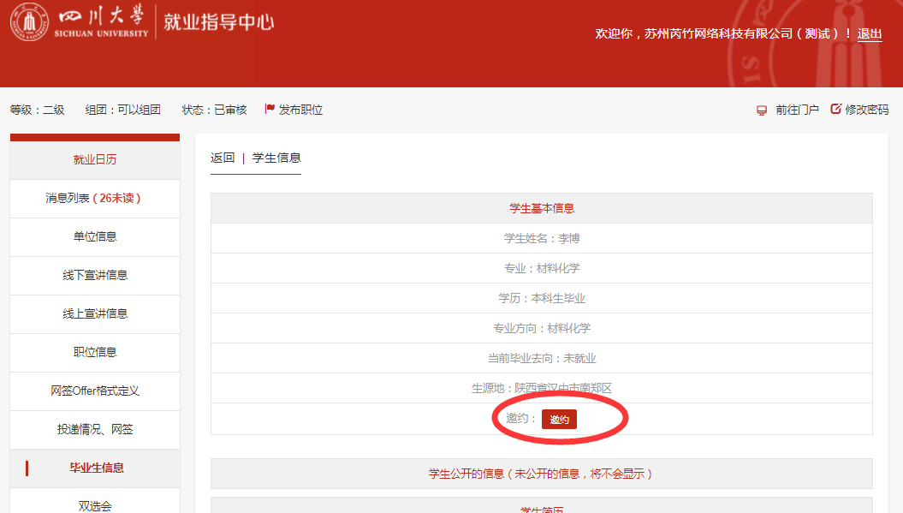

四、在发邮件前需确定给毕业生发送邀约的职位名称。然后点击确定发送邮件，如果顺利会看到发送成功的提示。如果未看到发送成功的提示表明学生提供的邮箱信息有误，用人单位可以通过学院直接与该同学联系。

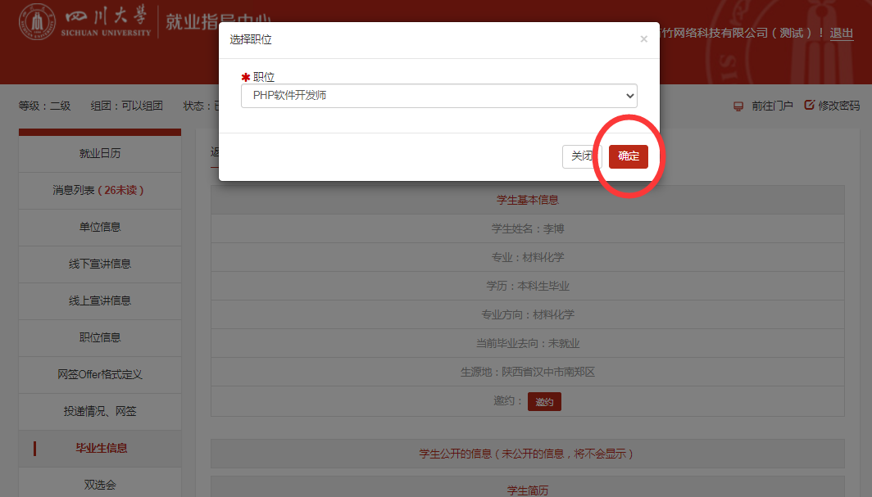

五、邮件发送成功后可以看到查看学生信息界面中邀约栏变成了已邀约。

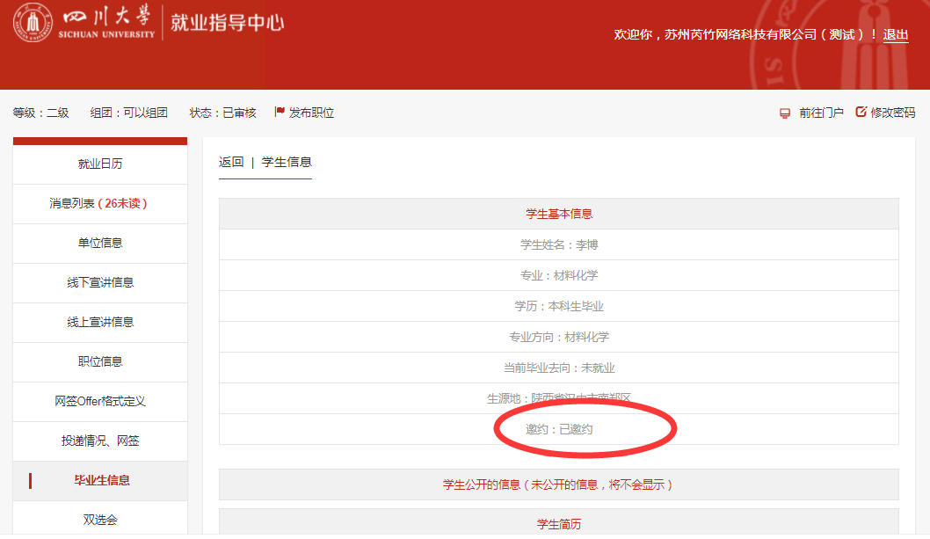

六、如果学生接到邮件并投递了简历，用人单位可以在“投递情况、网签”功能中查看学生投递的简历。用人单位可以在这个功能界面中完成下载查看学生简历、通知学生面试、发放电子offer完成网签包括完成网上解约。网签使用指南见就业指导中心网站中的“服务指南”。

